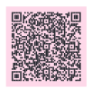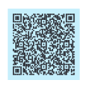

***Moja Rodzina***

** 1.** Kiedy rodzina jest w komplecie,

jest tak radośnie, jest tak bezpiecznie.

Bo kto rodzinę fajną ma,

ten jest szczęśliwy tak jak ja.

***Ref.:*** Tata nauczy, mama przytuli,

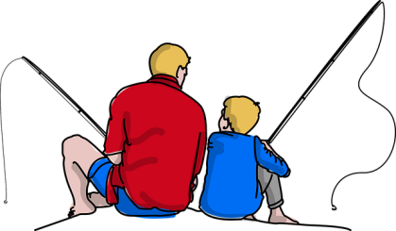 jak brat i siostra nikt nie zrozumie.

Więc mów, co chcesz i myśl, co chcesz,

rodzina to wspaniała rzecz!

Więc mów, co chcesz i myśl, co chcesz,

rodzina to jest najważniejsza rzecz!

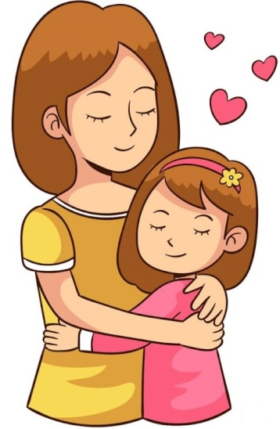**2.** Rodzice bardzo mnie kochają.

Czasami skarcą, czasem pochwalą.

Ja o tym bardzo dobrze wiem –

tak właśnie wychowują mnie.

***Ref.:*** Tata nauczy, mama przytuli...